Консультация

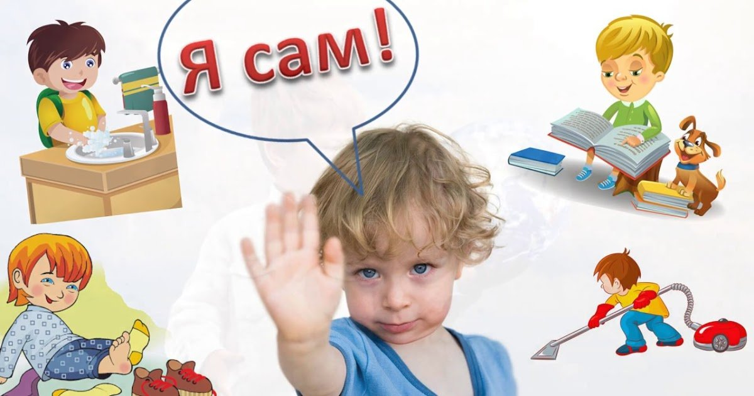

«Развитие самостоятельности ребенка»

Выполниле: Воспитатель МАДОУ №315
А. Г. Оганнисян
Октябрь 2025 г.

Алешенька гулять собрался,
Пытается надеть башмак,
Как он пыхтел, как он старался-
Не получается никак!
Дай помогу тебе, малышка!
“Я фам!”- и машет мне рукой.
Ну что за умница мальчишка,
Фамосмоятельный такой! !
Берет в саду большую лейку
И тащит с горем пополам.
“Давай польем с тобою вместе!”,
Ну, а в ответ опять:” Я фам!”
Он “фам” меет мыть посуду,
Покушал- вытирает стол,
Игрушки приберет повсюду,
И “фам.” потом помоет пол!
А сколько годиков Алеше?
Тебе два года, повтори!
Малыш и это знает тоже,
Но строго отвечает :”Три!”

У каждого человека в памяти остались детские воспоминания о том, как мы стремились быть самостоятельными. Зачастую, не долго думая, поступали на свое усмотрение и, как следствие, оказывались в разных неудобных ситуациях.
Если учесть почему все так было , то мы понимаем, что было очень много обдуманных и не обдуманных запретов , а взрослые не всегда объясняли почему они говорят «нет!» , а ребенок , как известно, вечный исследователь всегда видел цель и не видел препятствий.
В современном мире стандарты воспитания во многом изменились, появились новые методики, позволяющие удовлетворить любопытство ребенка. Об этом свидетельствуют многие научные публикации в педагогической сфере.
В свое время Мария Монтессори видела воспитание самостоятельности как ключевую задачу, основанную на принципе «помоги мне сделать это самому». Она считала, что ребенок от природы любознателен и способен к самообучению, поэтому необходимо создать «подготовленную среду», где он сможет самостоятельно исследовать мир в своем темпе. Основной подход заключается в том, чтобы предоставить ребенку свободу выбора внутри этой среды, а роль взрослого – направлять и поддерживать, не перегружая своей помощью, а лишь показывая, как пользоваться материалами.
В работе с детьми мы постоянно сталкиваемся с тем, что ребенок ожидает результата от взрослого.
На самом деле идея, которую предложили, ему понравилась, заинтересовала но основная масса детей ждет пока для них что-то сделает взрослый. Например, во время продуктивной деятельности, когда ребенок видит демонстративный продукт по лепке, (собаку) появляется желание иметь такую собаку, однако последующее пошаговое объяснение вызывает негативный отзыв ребенка («я не умею… я не могу…) и так далее.
Это свидетельствует о том, что за него всегда делали и он восхищался и играл.
Важно отметить, что роль индивидуальной работы в этом вопросе велика, а именно взрослый наводящими вопросами, небольшими рассказами, мотивирует ребенка и тогда начинаются первые шаги к самостоятельности , а когда появляется результат ребенок самоутверждается, у него формируется положительное мнение о себе и начинается процесс развития самостоятельности.
Выражения «не могу… не умею… не получается…» дети озвучивают в разных видах деятельности , это важный момент, на что следует обратить внимание!
Чем больше мы даем ребенку проявить свои возможности, тем больше способствуем на его инициативность, разностороннее развитие, самореализацию.
Несколько примеров игр, которые помогают развивать самостоятельность:
- «Секреты рюкзака». Перед прогулкой или походом в детский сад предложить ребёнку самостоятельно собрать рюкзак. Это упражнение учит продумывать возможные варианты развития событий.
- «Модный дизайнер». Предложить ребёнку самостоятельно подобрать одежду на прогулку или для похода в гости. Даже если выбор будет не самым удачным, это всё равно важный шаг к самостоятельности.
- «Уборка-квест». Превратить уборку в весёлую игру, например, «найди все игрушки, которые спрятались под кроватью» или «собери кубики в мешочек за 5 минут». Такие игры помогают получить навыки организации пространства и поддержания чистоты.
- «Планируем день». Составить вместе с ребёнком расписание на день. Пусть он сам решит, в какой последовательности будет выполнять дела: играть, гулять, читать и т. д..
- «Почтальон». Дать ребёнку задание «доставить почту» членам семьи. В качестве писем могут выступать рисунки, а для посылок подойдут конфеты и фрукты.
- «Сам себе сценарист и режиссёр». Предложить ребёнку придумать и рассказать свою историю. Можно совместно снять небольшое видео по его сценарию, используя подручные средства и привлекая домочадцев в качестве актёров.
- «Весёлая сортировка». Разложить на столе 10–15 разнообразных небольших предметов и предложить ребёнку разобрать их по цвету, форме и размеру.
- «Сборы в поход». Перед прогулкой предложить ребёнку самостоятельно собрать корзинку для пикника. Пусть он выберет, что взять с собой, и упакует это.
- «Волшебный художник». Дать ребёнку задание нарисовать то, о чём он мечтает. Получив результат, можно обсудить, как достичь желаемого.

УУУ

